目標金額 ７００万円

４月２４日現在 １４０万円です！！あと５６０万円！！
ご協力、よろしくお願いいたします。
【みなさまの募金で実現したいこと】
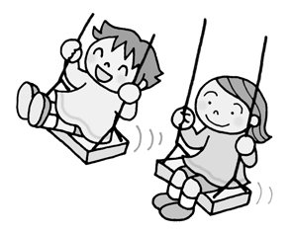
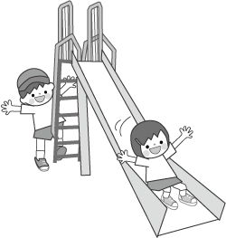
創立３０年目を迎えている大北小学校。校舎の老朽化が進む中、鉄製の遊具のさびがひどく、すべての遊具の撤去を余儀なくされました。つまり、現在の大北小は遊具のない学校となっています。ぜひ、みなさまの御芳志で、大北っ子が生き生きと遊べる遊具の設置を実現させて下さい。よろしくお願いいたします。
名護市立大北小学校創立３０周年記念事業期成会
学校・地域・保護者・同窓会 みんなの力で！
大北小学校創立周年
記念式典：平成２７年１２月６日（日）

